Προσφορά Εκπαιδευτικής Εκδρομής
1^{ο} ΕΠΑΛ ΜΟΙΡΩΝ
Για το ΡΕΘΥΜΝΟ .

Αναχώρηση 10/05/22
Επιστροφή 12/05/22

Σας καταθέτουμε την προσφορά μας με βάση την προκήρυξη σας για εκπαιδευτική εκδρομή στο ΡΕΘΥΜΝΟ για 60 Μαθητές και 4 Συνοδούς καθηγητές με αποδοχή διαμόρφωση του προγράμματος όπως επιθυμεί το σχολείο σας.

AXOS HOTEL 3*** www.axos-hotel.gr
ΔΙΑΘΕΣΙΜΟ 10/05-12/05
TIMH ANA ATOMO 84 ME ΠΡΩΙΝΟ ( 60 ΜΑΘΗΤΕΣ -5 ΔΩΡΕΑΝ ΑΤΟΜΑ = 4620€Αυτό το κατάλυμα απέχει 4 λεπτά με τα πόδια από την παραλία. Σε βολική τοποθεσία στον Πλατανιά, το πιο γνωστό παραθαλάσσιο χωριό της Κρήτης, αυτό το πρόσφατα ανακαινισμένο ξενοδοχείο 3 αστέρων απέχει 100μ. από την αμμώδη παραλία και 5χλμ. από την ιστορική πόλη του Ρεθύμνου. Καθημερινά σερβίρεται ελληνικό πρωινό.Με φιλική και ευχάριστη ατμόσφαιρα, το ξενοδοχείο είναι ιδανικό τόσο για ζευγάρια όσο και για οικογένειες. Όλα τα διαμερίσματα, οι σουίτες και τα στούντιο έχουν ιδιωτικό μπαλκόνι.Το ξενοδοχείο προσφέρει μεγάλη πισίνα που περιβάλλεται από έναν πανέμορφο και ολάνθιστο κήπο, ιδανικό σημείο για να απολαύσετε τις ηλιόλουστες ημέρες. Για τους μικρούς επισκέπτες παρέχονται παιδική πισίνα, παιδικά καρεκλάκια και βρεφικές κούνιες.
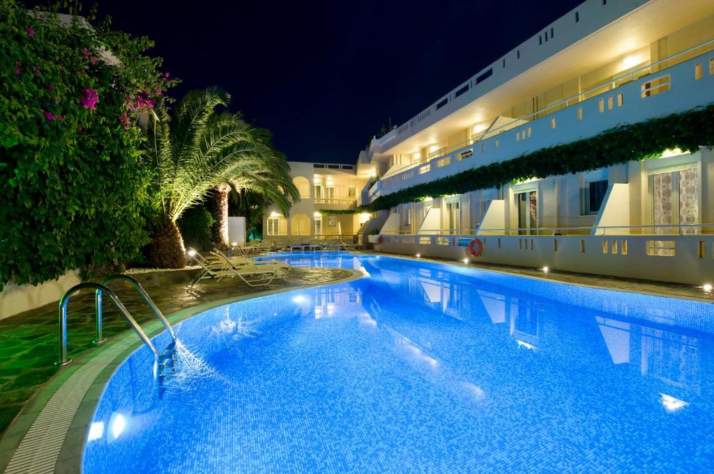

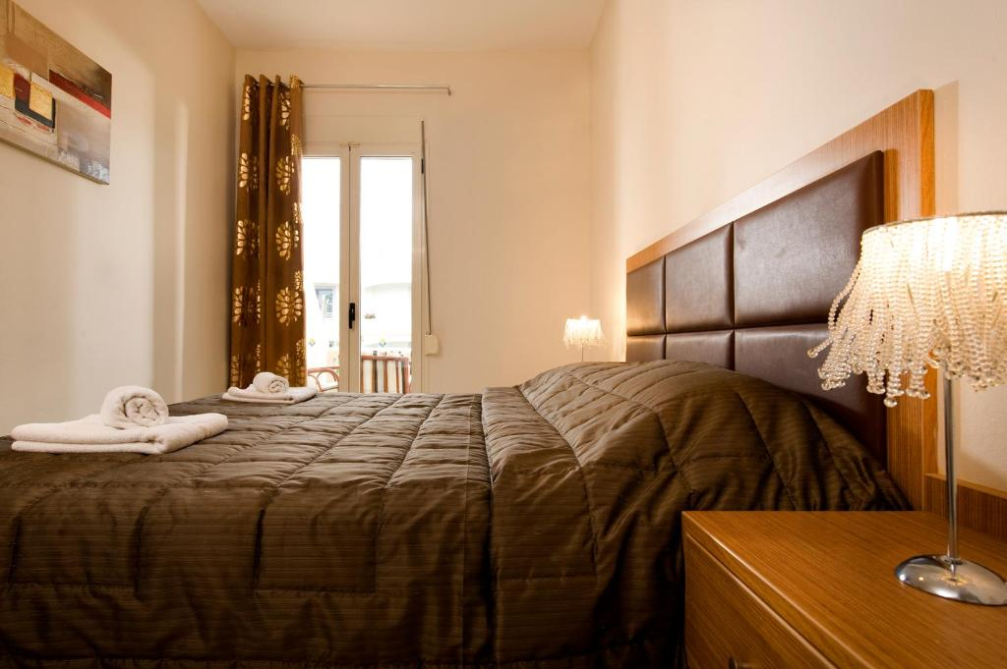
BRASCOS HOTEL 3***
ΔΙΑΘΕΣΙΜΟ 05/05-7/05
TIMH ANA ATOMO 85 ME ΠΡΩΙΝΟ ( 60 ΜΑΘΗΤΕΣ -5 ΔΩΡΕΑΝ ΑΤΟΜΑ = 4675€
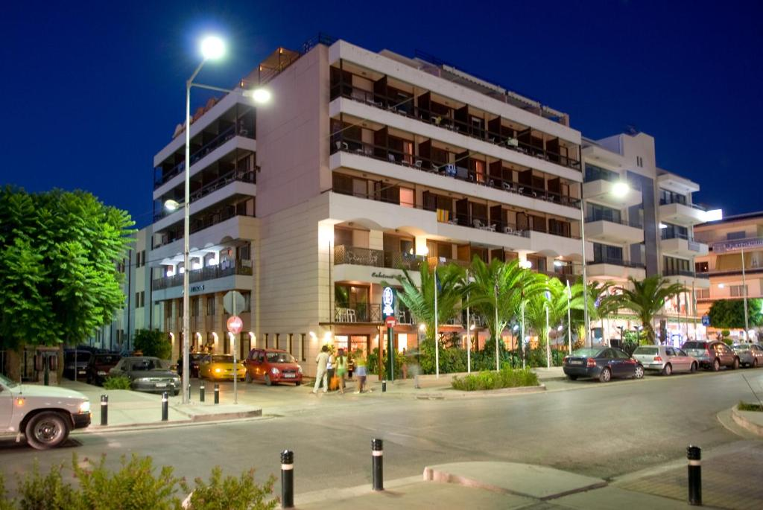
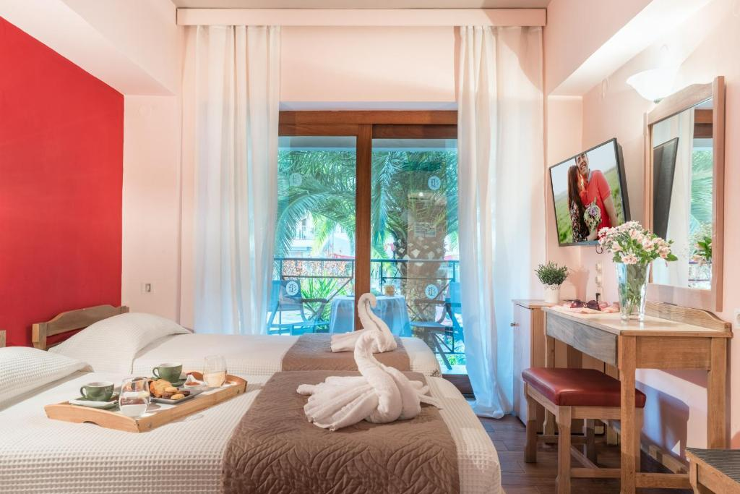

Περιλαμβάνονται :
- Πρόγραμμα επισκέψεων και εκδρομών με πολυτελή τουριστικά πούλμαν με ευγενείς και συνεργάσιμους οδηγούς με βάση το πρόγραμμα του σχολείου με όλα τα έγγραφα καταλληλόλητας περασμένα από το ΚΤΕΟ και ελαστικά σε καλή κατάσταση .Η πληρότητα των λεωφορείων είναι πλέον στο 100% σύμφωνα με την ισχύουσα νομοθεσία.
- Δύο (2) διανυκτερεύσεις στα προτεινόμενα ξενοδοχεία στο Ρέθυμνο με πρωινό . Διαμονή σε Τρίκλινα δωμάτια& Δίκλινα για τους μαθητές με κανονικό κρεβάτι .
- Δωρεάν συμμετοχή συνοδών σε Μονόκλινα δωμάτια .
- Νυχτερινή εξόδους για βραδινή διασκέδαση .
- Αποδοχή ποινικής ρήτρας σε περίπτωση αθέτησης οποιονδήποτε όρου του συμβολαίου.
- ΦΠΑ
- Ασφάλεια Αστικής επαγγελματικής ευθύνης σύμφωνα με τον κανονισμό του Υπουργείου Παιδείας, (επισυνάπτουμε σχετικό πιστοποιητικό)
- 5 δωρεάν άτομα στις 60 συμμετοχές μαθητών .
- Ταξιδιωτική ασφάλεια ΙΝΤΕΡΑΜΕΡΙCAN με το πληρέστερο πρόγραμμα της ελληνικής αγοράς με την επωνυμία <<ΕΧΤRA>>.Επισυνάπτουμε αντίγραφο με τις αναλυτικές καλύψεις του προγράμματος το οποίο περιλαμβάνει κάλυψη για ασθένεια & ατύχημα & για covid 19 με ξενοδοχείο καραντίνας .
- Πρόβλεψη διαχείρισης σε περίπτωση που η εκδρομή δεν πραγματοποιηθεί τις προβλεπόμενες ημερομηνίες.

- Δεν περιλαμβάνεται ο φόρος διαμονής στο ξενοδοχείο
1,5€ ανά δωμάτιο ανά διανυκτέρευση.

Για οποιαδήποτε επιπρόσθετη πληροφορία είμαστε στην διάθεση σας.
Με εκτίμηση .
Καλαθάκης Βαγγέλης 2810301743+6948880852
Le Grand Tourism Enterprises AE.
ΤΜΗΜΑ ΕΚΔΡΟΜΩΝ

